Exercício Condicional

|  |  |
| --- | --- |
| Enunciado | Imagem |
| Construa um fluxograma que leia três valores para os lados de um triângulo e classifica-o se é um triângulo:EquiláteroIsóscelesEscaleno |  |

Algoritmo

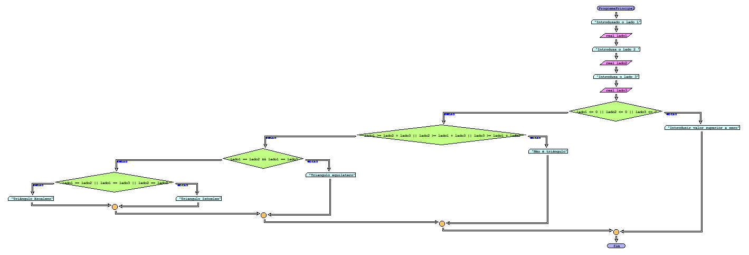

I/O

|  |  |
| --- | --- |
| 5,5,3 | Isósceles |
| 5,5,5 | Equilátero |
| 0,2,3 | Introduzir valor superior a 0 |

Código java

|  |
| --- |
| import java.util.Scanner;  /**  *  * @author Julay-PC  */  public class exerc16 {  public static void main(String[] args) {  Scanner input = new Scanner(System.in);  System.out.println("Introduzir o valor 1");  double lado1 = input.nextDouble();  System.out.println("Introduzir o valor 2");  double lado2 = input.nextDouble();  System.out.println("Introduzir o valor 3");  double lado3 = input.nextDouble();  if (lado1 <= 0 || lado2 <= 0 || lado3 <= 0) {  System.out.println("Introduzir valor superior a zero");  } else if (lado1 >= lado2 + lado3 || lado2 >= lado1 + lado3 || lado3 >= lado1 + lado2) {  System.out.println("Não é triângulo");  } else if (lado1 == lado2 && lado1 == lado3) {  System.out.println("Triangulo Equilatero");  } else if (lado1 == lado2 || lado1 == lado3 || lado2 == lado3) {  System.out.println("Triangulo Isóceles");  } else {  System.out.println("Triângulo Escaleno");  }  }  } |